高壓電纜中間和端末處理工具
MOS
台灣總代理30年
MOS-開槽、削尖多功能電纜處理工具-EHSR系列
輸 配 電 油 壓 電 設 工 具 ： 機 電 、 配 電 盤 、 管 建 業 專 業 機 具
特點:
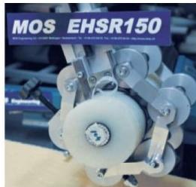
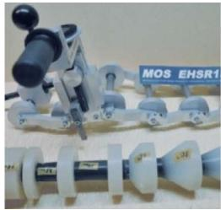
·切削刀具位於導引滚輪左側
· 由於封閉式鏈條導引輪設計,加工作業轉動 非常平穩
· 適合中間和端末直接加工

· 自動進刀，可連續轉動,刀具和轉動手柄為 連動機構
適用範圍:
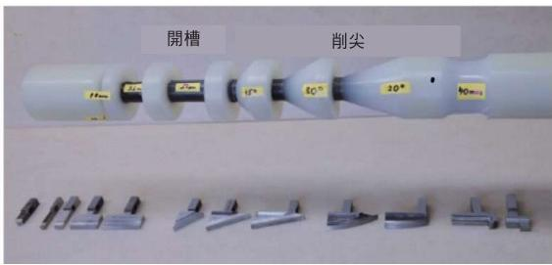
· 可開槽寬度
(5,10,20,30,40,50,60mm)
·可削尖坡度20°,30°,45°
産品介紹影片
· 最大切削厚度50mm
規格：

型號 | MOS EHSR150
電纜直徑 | 30-150mm
加工範圍 | 0.1-50mm
刀具 | 按施工需求選購
重量 | 5.3kg
特別訂購 | 按使用者需求訂製刀具

装電纜金屬護套開剝器
型號:MS2000電動衝撃機附特製刀具和波管金屬護套扳開器
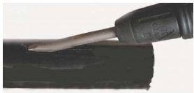
特點: 規格：
- 可開剝鎧裝電纜單層的鋁、鋼、鉛皮金屬波紋管
·具多種不同深度刀具可選用
· 附專用的扳開把手
· 具有一體成型的橡膠防震把手

型號 | MS2000
重量 | 6kg
尺寸 | 500x320×100mm
電動機 | 110V 60Hz或230V 50Hz
開剝速度 | 每分鐘1m
最大開剥厚度 | 3-12mm
附件 | 10支刀具、扳開把手、工具箱
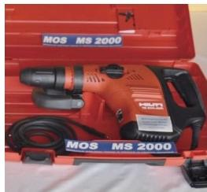
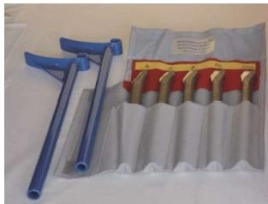
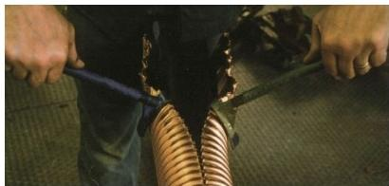

66

